Gimnazija Bežigrad

Rock
Projektna naloga pri predmetu informatika

Povzetek
V projektni nalogi bom pisala o rock glasbi. Posluša jo največ ljudi na svetu, saj ima veliko podzvrsti, ki so lahko počasne, hitre, zamorjene, agresivne, vesele itd., zato se za vsakogar lahko najde, kaj kar mu ustreza.
Začetki rock glasbe segajo v obdobje po 2. svetovni vojni v ZDA. Razvil se je iz mešanice glasbe različnih kultur, predvsem jazza ter ritma in bluesa. V zgodnjih petdesetih se je razširil po svetu. V Britaniji se je nato razvil britanski rock, leta 1960 pa je bila ustanovljena najuspešnejša glasbena skupina vseh časov – The Beatles. V nadaljnjem razvoju je imela eno izmed glavnih vlog folk rock scena na čelu z Bobom Dylanom. Pozneje so nekateri glasbeniki začeli uporabljati različne glasbene vzorce, kot so kitara-bas in kitara-bobni. Začelo se je eksperimentirati z novimi glasbili, kot na primer pihali (saksofon, trobenta), klaviaturami in celo celimi orkestri. Tu so imele pomemben vpliv skupine Pink Floyd in The Beatles. Mešanje klasičnih zvokov, elektronskih efektov in eksperimentiranja so poimenovali progresivni rock. Razvil pa se je tudi hard rock, za katerega so značilni kitarski »soloti«. V sedemdesetih letih se je hard rock dokončno razvil, z vrhunskimi skupinami, kot so Led Zeppelin, AC/DC, Queen, Black Sabbath, Aerosmith, ZZ Top in Van Halen. Priljubljeni so bili nastopi na stadionih, kjer so predvsem hard rock in progresivne skupine prirejale veličastne šove in zelo obiskane koncerte. Ob koncu sedemdesetih je v glasbo prišla revolucija v obliki videa, zato so v osemdesetih mnoge pesmi so postale popularne bolj zaradi vizualnih elementov kot zaradi same glasbe. V glasbo se je začela mešati tudi elektronika. V devetdesetih je postal popularen alternativni rock, ki je eden najbolj priljubljenih še danes.
V vseh zvrsteh rocka izvajalci uporabljajo kitare in bobne, lahko pa dodajo tudi razne druge inštrumente.

Kazalo

Kazalo vsebine
1. Povzetek 2
2. Kazalo 3
2.1 Kazalo vsebine 3
2.2 Kazalo slik 3
3. Uvod 4
4. Razvoj rock glasbe 5
4.1 Začetki – petdeseta leta 5
4.2 Šestdeseta leta 6
4.3 Sedemdeseta leta 7
4.4 Osemdeseta 8
4.5 Devetdeseta leta in današnji rock 9
5. Podzvrsti rocka 10
6. Glasbila 10
6.1 Kitara 10
6.2 Bobni 11
6.3 Piano 12
6.4 Orgle 12
6.5 Trobenta 12
7. Zaključek 13
8. Viri: 13

Kazalo slik
Slika 1: Elvis Presley 5
Slika 2: The Beatles 6
Slika 3: The Who 6
Slika 4: Pink Floyd 7
Slika 5: Led Zeppelin 8
Slika 6: Koncert Live Aid 9
Slika 8: Akustična kitara 10
Slika 9: Električna kitara 11
Slika 10: Bas kitara 11
Slika 11: Bobnarski set 11
Slika 12: Piano 12
Slika 13: Trobenta 12

Uvod
Glasba ima v človekovem življenju prav poseben prostor. Doživljamo jo na različne načine. Vsem ljudem ni všeč enaka glasba. Nekateri imajo radi bolj glasno in hitro glasbo, drugi pa radi uživajo ob žametnih zvokih violine ali kitare. Prav zato ne moremo trditi, da je prav naša zvrst glasbe tista najboljša.
Glasba se je v zgodovini razvijala: od naših daljnih potomcev, ki so uporabljali izrezljane kosti, preko klasične glasbe, pa do današnje moderne techno glasbe, kjer se vsi zvoki ustvarijo na računalniku. Prav nekje vmes se je znašel rock.
Rock je zvrst popularne glasbe, pri kateri glasbeniki največkrat uporabljajo kitare, bobne, bas kitaro in vokal. Danes je z mnogimi podzvrstmi najpopularnejša glasbena zvrst, saj jo posluša največ ljudi na svetu. Rock je namreč stilsko zelo različno obarvana zvrst glasbe, saj je lahko počasna, hitra, poskočna ali zamorjena itd. Odveč ni niti podatek, da je najuspešnejša glasbena skupina v zgodovini prav rockerska. To je britanski band The Beatles.

Razvoj rock glasbe

Začetki – petdeseta leta

Rock oziroma na začetku rock'n'roll, se je začel razvijati po 2. svetovni vojni v ZDA. Je mešanica glasbe različnih kultur, kar je tudi glavni razlog za njegovo popularnost in razširjenost. Razvil se je z združitvijo rhythma & bluesa, gospela, jazza, folk in country glasbe. To pomeni, da ima rock glasba tako »črne«, kot tudi »bele« korenine. »Črne« korenine izhajajo iz rhythma & bluesa ( ali drugače R&B ), gospela in jazza. »Bele« pa iz country in folk glasbe. Vse se je začelo, ko je R&B v poznih 40-ih začel dobivati vse širšo publiko. Leta 1951 je DJ Alan Freed prvič uporabil izraz rock'n'roll. Takrat je bil to sinonim za R&B. Glasbene založbe so se začele okoriščevati na račun popularnosti rock glasbe, tako z belimi kot tudi s črnimi najstniki. Glasbene trgovine so bile zapolnjene z R&B pesmimi, ki so jih izvajali beli izvajalci. Ta glasba pa je začela dobivati uporniško, neposlušno podobo. S tem se je rock glasba začela. Pozivati je začela mlajše poslušalce. Na drugi strani pa so odrasli poimenovali rock glasbo kot minljiv konjiček, drugi pa so jo obsodili kot grožnjo družbi. Od današnje originalne označbe te zvrsti glasbe se je precej razlikovala. Bila je hitrejša, predvsem pa bolj glasna in običajno izvršena v bolj divji obliki z več surovega razkazovanja čustev. Nekateri zgodnji rockerji so bili: Chuck Berry, Elvis Presley, Buddy Holly, Ritchie Valens, The Big Bopper, Jerry Lee Lewis in Bill Haley. Bill Haley je postal prva zvezda s pesmijo »Rock Around The Clock«, ki je postala zgodnja rock himna. Chuck Berry je dobil slavo s pesmijo kot je npr. »Maybelline«. Presleyev podvig k zvezdništvu pa je bil povezan z njegovim nenavadnim stilom, ki pa je bil nekaka vez s črnsko glasbo, čeprav je bil belec. Zaradi njegovega črnskega zvoka in zaradi živih nastopov pa je postal super rock zvezdnik.

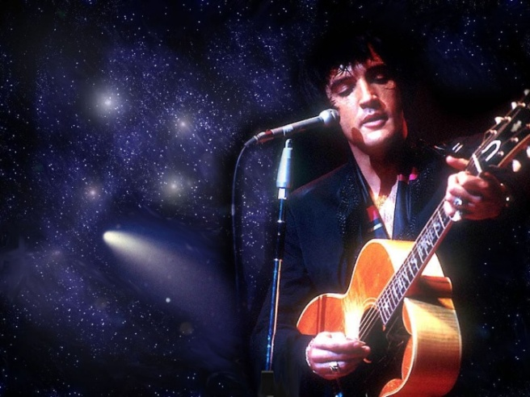
Slika 1: Elvis Presley
V sredini 50-ih se je rock razvijal predvsem s pomočjo radia. Tv je prevzela produkcijo zabave, medtem kot je radio predvajal rock glasbo in s tem nekako ujel, zavzel publiko. DJ, ki so predvajali rock glasbo, so pomagali povečati popularnost rock nastopov. V času, ko je bila ZDA močno rasistično razdeljena, so ljudje tudi tukaj (v rasizmu) našli kvalitete v rock glasbi. Mladi so začeli poslušati rock postaje brez vednosti njihovih staršev in te postaje so postale zelo popularne in niso kar neopazno izginile. V poznih 50-ih je popularnost rocka rasla, toda glasbene založbe in profesionalni pisci so zgrabili koristnost, donosnost tega. Mnogo rock glasbe, ki je izšla pri glasbenih založbah, je izgubilo uporniško moč in postala bolj mirna. Več glasbenikov je ublažilo in omehčalo svojo glasbo.

Šestdeseta leta

Rock glasba je bila ob vstopu v šestdeseta leta v zelo ranljivem stanju. Bila je manj uporniška in to je odvračalo ljudi. Leta 1964 pa se je pojavila skupina, ki je obrnila svet na glavo. V začetku leta 1964 se je v oddaji Eda Sullivana pojavila skupina imenovana The Beatles in britanski rock izstrelila k vrhu. S tem je rock postal bolj popularen kot kdajkoli in The Beatles in drugi bendi bolj umetniško spoštovani. Svet je pogoltnila t.i. "Beatlemanija". Rock se je iz prevladujoče ameriške glasbe spremenil v svetovni pojav.

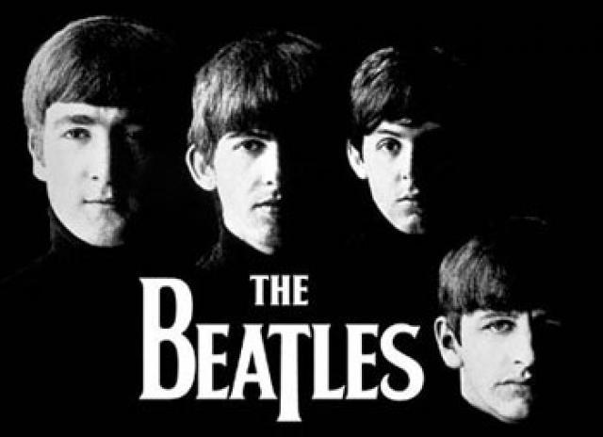
Slika 2: The Beatles
Po njihovem prihodu se je na ameriški lestvici pojavljalo več in več angleških skupin, npr. Rolling Stones in The Who.

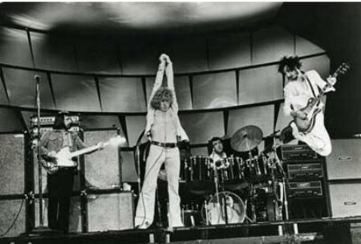
Slika 3: The Who
Pri nadaljnjem razvoju rocka je imela eno izmed glavnih vlog folk rock scena, na čelu z Bobom Dylanom. V njegovi glasbi je močno socialno sporočilo. Tematike pesmi so predvsem protesti proti širjenju orožja, nagovarjanje širšemu ljudstvu, itd. Poleg Dylana je tukaj pomembno omeniti tudi Neila Younga, ter skupine The Mammas & The Pappas, Simon & Garfunkel in Joni Mitchell in The Band.
V sredini šestdesetih so dosegli vrhunec kreativnosti v rocku. Nekateri so v svojih pesmih začeli raziskovati pomen sanj ali pa so uporabljali proste verze, ki se niso rimali. Naraščajoča popularnost in vpliv rocka sta spremenila družbo v mnogih pogledih: zajemajoč modo, droge in javne proteste proti socialnim in političnim problemom. Dva taka problema sta bila rasni predsodki in vojna v Vietnamu.
V poznih šestdesetih je prišel na sceno progresivni rock. Tu sta imeli pomemben vpliv skupini Pink Floyd in The Beatles. Začelo se je eksperimentiranje z novimi glasbili, kot na primer pihali (saksofon, trobenta), klaviaturami in celo celimi orkestri. Gre za mešanje klasičnih zvokov, elektronskih efektov in eksperimentiranja. Veliko skupin je začelo ustvarjati daljše skladbe, iz tro-minutnih napevov so se razvile od sedem do štiridesetminutne »simfonije«, iz preprostih tonov so nastali prefinjeni akordi. Včasih progresivni rock že kar težko šteje med rock, saj pride do ogromnega odstopanja oz. nihanja v eni sami pesmi. Najbolj vplivni začetniki so bili King Crimson, Genesis, Yes ter Emerson.

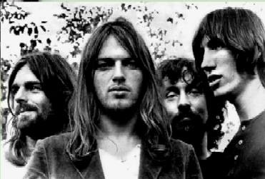
Slika 4: Pink Floyd
Ob koncu šestdesetih so prirejali velike odprte koncerte različnih rock stilov. Največji je bil v Woodstock Music and Arts Festival v New Yorku v avgustu leta 1969. Trajal je tri dni in obiskalo ga je čez 30 000 oboževalcev posameznih skupin. Rock je bil pomemben v življenju mladine po vsem svetu in v njihovem izražanju upov, strahov in čustev.

Sedemdeseta leta

Ob koncu 60. let je v rocku prišlo do bolj kreativnih sprememb in to se je nadaljevalo v 70. leta. Skoraj vsa popularna glasba 70. je vsebovala različne elemente rock glasbe in poslušali so jo tako otroci kot tudi odrasli v srednjih letih. Izoblikovalo se je veliko smeri rocka. Na začetku 70. let so prevladovale »super skupine«, kot so Roling Stones in The Eagles, med individualnimi zvezdami pa Elton John. Popularni so bili tudi pevci, ki so bili hkrati tudi avtorji pesmi, kot npr. James Taylor in Carole King. Rock glasba je bila bolj dobičkonosna kot kdajkoli, vendar po svoji kvaliteti na nižji stopnji kot glasba pred obdobjem The Beatlesov. V poskusih, da bi si pridobila širšo publiko, je rock glasba izgubila veliko mladostniške energije in smisla za uporništvo, ki ji je nekoč dajal moč in zagon. Sredi 70. let je nato iskala navdih in novo energijo v zgodnjem rock'n'rollu. Rock se je nato razcepil na več različnih smeri, kot so country rock, jazz rock, hard rock, glam ali glitter rock, art rock in folk rock. Najpopularnejša zvrst glasbe pa je bil disco. Ta je bil bolj namenjen plesu kot poslušanju, nanj pa je vplivala zgodnja črnska popularna glasba. Vseeno pa je imelo veliko ljudi to glasbo za brezsporočilno, narejeno po formuli. Kljub temu je disco v popularno glasbo vrnil ples in zabavo. Tako je disco ugajal vse večjim množicam poslušalcev, ker so ga snemali tako črni kot beli glasbeniki.
Druga popularna zvrst je bil punk rock. Punk si je prizadeval sprožiti novo rock revolucijo sredi 70. let. Skupine so se vrnile h grobi energiji zgodnjega rocka in izkazovale svojo jezo nad materializmom družbe in pomanjkanjem zanosa zgodnjega rocka 70. tih. Hkrati je bil tudi reakcija proti komercializmu glavnih zvrsti rocka in prevzetnostjo art rocka, ki je kombiniral elemente klasične glasbe in tehnične dosežke na spektakularnih nastopih. Za pionirje punka veljajo britanski skupini so bili skupini Sex Pistols in The Clash, ter ameriška zasedba The Ramones.
Punk ni bil velik komercialni uspeh, njegov vpliv na rock pa je dokazoval, da se novi stili lahko razvijajo izven velike rock industrije. Pokazal je tudi mladim glasbenikom, da se lahko izrazijo brez drage opreme ali večletne vaje in vplival na mnoge nepunkovske glasbenike, da lahko enostavneje naredijo svojo glasbo.
V 70-ih se je tudi dokončno razvil hard rock, z vrhunskimi skupinami, kot so Led Zeppelin, AC/DC, Queen, Black Sabbath, Aerosmith in Van Halen.

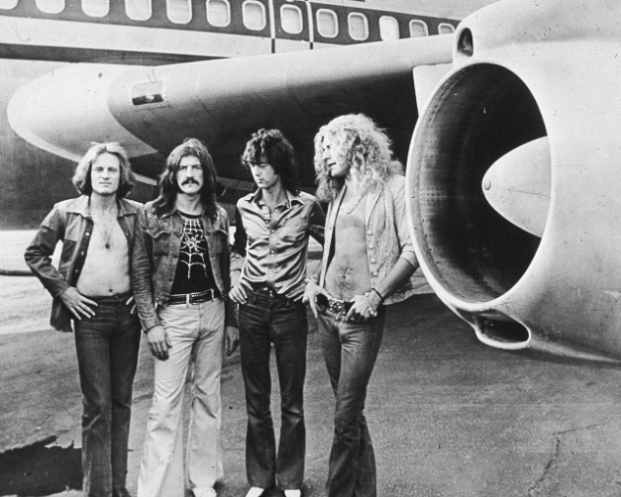
Slika 5: Led Zeppelin
Gliter ali glam rock je imel bolj gledališki pristop kot rock stil. Glasbeniki glam rocka so se oblačili v neobičajne kostume, imeli so veliko make upa in nenavadno sceno na odru. Vodilni v tem preobratu so bile skupine kot Kiss in pevci kot David Bowie in Alice Cooper. Pojavil se je tudi reggae, katerega začetnik je bil Bob Marley iz Kingstona na Jamajki. Reggae je izražal politični protest in Rasta kulturo, kombinirano z elementi jamajške folk glasbe in vplivi ameriškega R&B. S tem so 70. leta prišla h koncu in nihče v rock industriji ni vedel, kaj do česa bo prišlo v 80.tih, čutiti pa je bilo revolucijo.

Osemdeseta

Ob koncu sedemdesetih so se vsi zavedali, da je rock revolucija neizbežna, ampak niso vedeli v kakšni obliki se bo pojavila. Prišla je v obliki videa. Glasbeni videospoti so postali modna norost. Bili so kot majhni filmi, ki so vsebovali igranje, ples, presenetljiv imidž in včasih teme iz koncertov v živo oz. »live« koncertov. Postali so priložnost umetnikov, da prikažejo svojo glasbo in mnoge pesmi so postale popularne bolj zaradi vizualnih elementov kot zaradi glasbe. Glasbeni video je povzročil rojstvo glasbene televizijske mreže-MTV v letu 1981, ki prikazuje glasbene spote 24 ur na dan, 7 dni na teden. Najpomembnejši nov tip glasbe je bil rap. Večina glasbe v šestdesetih je vsebovala folk rock, navdihnila je večino uspešnih glasbenikov v 80-ih. Večina glasbenikov, ki so začeli kariero v 60-ih so dosegli veliko popularnost. Svetovni glasbeni umetniki niso bili le pod vplivom reggae glasbe ampak tudi pod vplivom drugih afriških ritmov in glasbenih stilov.
Kitare in bobne so začeli nadomeščati računalniki in sintisajzerji. Ti novi inštrumenti so vplivali tudi na tradicionalni rock. Na koncertih so glasbeniki mešali živo glasbo s programiranim računalniškim ozadjem. Značilni predstavniki so The Cure.
Rock je s svojim idealizmom in internacionalizmom služil tudi številnim dobrodelnim akcijam.

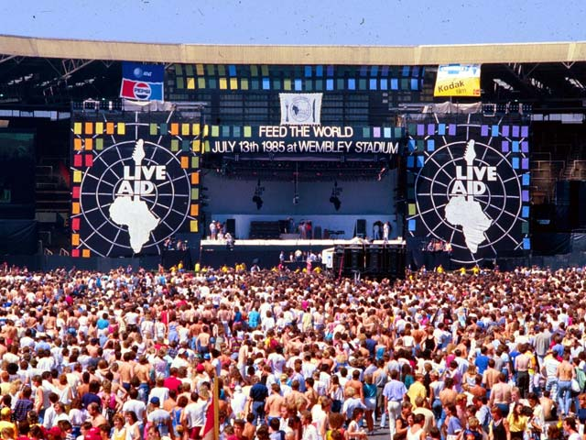
Slika 6: Koncert Live Aid
Vsem je najbrž znan največji koncert na svetu, Live Aid, ki ga je organiziral Bob Geldof leta 1985 in je potekal v štirih svetovnih prestolnicah. Namen je bil prisiliti države G8 v podporo Afriki. Koncert so ponovili leta 2005 ob ponovnem srečanju držav članic G8.

Devetdeseta leta in današnji rock

Vse od 80-ih naprej se je v glasbo mešala elektronika in video. Toda v 90-ih so glasbeniki sčasoma šli nazaj in začeli raziskovati svoje korenine. Najnovejša podvrst rocka devetdesetih, ki je pridobila na popularnosti, je bila alternativni rock. Izraz alternativni rock se je najprej nanašal na post-punk bande, ki niso bili pod okriljem nobene glasbene založbe. Kasneje so se razvile tudi druge podzvrsti, kot so grunge, britpop in indie rock. Velik vpliv na alternativno glasbo so imele folk glasba, elektronska glasba in jazz. Na začetku podzvrst ni bila preveč poslušana, višje na prodajne lestvice se je uvrstilo malo glasbenih skupin, npr. R.E.M. in The Cure. Njihova glasba se je vrtela večinoma na lokalnih radijih, zato večje prepoznavnosti niso dosegli. Vse se je spremenili s prebojem Nirvane na vrh prodajnih lestvic in razvojem britpopa. V 90-ih letih je bila tako alternativna glasba najbolj predvajana in prodajana glasba, predvsem zahvaljujoč skupinam kot so Nirvana, Oasis in Radiohead. Nadaljevalo se tudi izvajanje progresivnega rocka (npr. Muse), pojavile pa so se tudi novejše zvrsti kot je npr. piano rock, katerega značilni predstavniki so Keane. Danes je v velikem razmahu tudi emo glasba, ki je nekakšna kombinacija hardcore punka, punk rocka, pop punka in alternativnega rocka. Nastale pa so še t.i. hibridne zvrsti, kot so npr. pop punk (Green Day, The Offspring), post-grunge (Foo Fighters, Nickelback) in nu-metal oz. raprock (Linkin Park, Rage Against The Machines, Limp Bizkit, Korn).

Podzvrsti rocka

- Rock’n’roll
- Zgodnji britanski rock
- Folk rock
- Progresivni rock
- Psihadelični rock
- Heavy metal
- Punk rock
- Country rock
- Glam rock
- Glitter rock
- Grunge
- Britpop
- Alternativni rock
- Pop rock
- Nu-metal ...

Glasbila

V rock se večinoma uporablja brenkala in tolkala, vendar se je glede na njegovo raznolikost skozi čas dodajalo in seveda tudi odvzemalo glasbila. Različna glasbila namreč ustvarijo drugačno vzdušje, zato se je pri zgodnjem rock uporabljalo drugačne inštrumente kot pozneje v npr. alternativnem rocku. Glasbila, ki jih najdemo v vseh podzvrsteh rocka so kitare in bobni:

Kitara
Kitara je brenkalo, ki ima ponavadi 6 strun, trup, vrat in glavo. Poznamo več tipov kitar, vsaka pa odda nekoliko drugačen zvok. Načinov igranja kitare je ogromno, prav tako samih tehnik igranja. Nekateri izmed virtuozov na kitari so Jimi Hendrix, Eric Clapton, Jimmy Page, Chuck Berry, Brian May, Mark Knopfler in The Edge.

Klasična kitara
Klasične kitare so nekoliko manjše od akustičnih in nimajo ojačanega vratu. Ponavadi imajo najlonske strune in so najbolj primerne za začetnike.

Akustična kitara
Akustične kitare so zelo podobne klasičnim, vendar imajo večji trup in ožji vrat. Strune so pri akustični kitari jeklene in tako oddajo glasnejši in čistejši zvok.
Slika 8: Akustična kitara

Električna kitara
Električna kitara je najbrž največkrat uporabljena kitara v rock. Na trupu ima nameščene magnete, ki preko kabla, s katerim je kitara povezana z ojačevalcem pošiljajo signale, ki jih ojačevalec predela v zvok. Na ojačevalcu je tako mogoče dodajati raznorazne efekte in nastavljati glasnost.

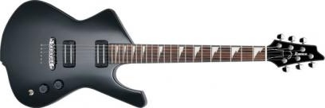
Slika 9: Električna kitara

Bas kitara
Bas kitara je nastala leta 1951. Po sami obliki je skoraj enaka kot električna kitara, vendar ima le štiri strune. Kitara se uporablja za poudarjanje ritma in je v rocku praktično nepogrešljiva.

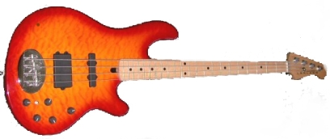
Slika 10: Bas kitara

Bobni
Bobni so instrumenti, ki spadajo med tolkala. Bobne se povezuje v sete bobnov oz. angleško drum kit. Osnovni set bobnov sestavljajo snare boben, bas boben, tom boben in floor tom. Poleg bobnov so ponavadi še činele, osnovna činela pa se imenuje hit-hat činela in je sestavljena iz dveh činel, obrnjenih ena proti drugi. Na činele in bas boben je mogoče igrati s pedalom, ostale bobne pa se navadno igra z bobnarskimi paličicami. Nekateri med virtuozi bobnanja so Keith Moon, John Bonham, Ian Paice, Ringo Starr in Phil Collins.

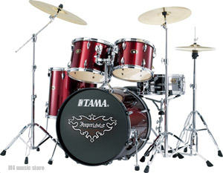
Slika 11: Bobnarski set

Pogosti pa so tudi instrumenti s tipkami, pihala in trobila, ki pa sicer niso uveljavljeni v vseh podzvrsteh rocka.

Piano
Piano je glasbilo s tipkami, ki je največkrat uporabljen v klasični glasbi, vendar pa je našel svoj prostor tudi v rocku. Zelo znan je boogie woogie, ki je postal popularen v začetku 40. let in je tudi eden izmed temeljev rocka. Piano so pozneje uporabljali The Beatles in še nekatere britanske ter ameriške skupine, natančneje tiste, ki so igrale glasbo bližje bluesu. Ponovna uporaba se je pojavila šele z alternativnim rockom, najbolj znane skupine so Coldplay, Keane in Muse. Med tem časom se je množično uporabljalo elektronske vrste piana, sinteseizerje.

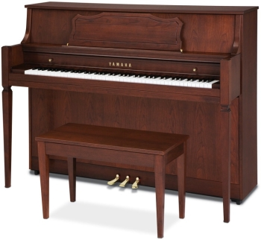
Slika 12: Piano

Orgle
Orgle so se bolj uveljavile šele v zadnjih letih v času alternativnega rocka in eksperimentiranja. Najbolj znan je album Origin of Symmetry skupine Muse, na keterem je mogoče zaslediti močno uporabo orgel. Orgle je v nekaterih svojih pesmih uporabila tudi skupina Coldplay.

Trobenta
Trobenta je kovinsko glasbilo, ki je sestavljeno iz cilindrične cevi, ki je vodena vzporedno v dveh zavojih in se zaključuje lijakasto z odmevnikom. Največ se uporablja pri orkestrski in jazz glasbi. Prav preko jazza se je uporaba trobente razširila na rock. Najbolj vidne skupine, ki so eksperimentirale s trobentami so bili The Beatles in Pink Floyd. Danes je uporaba trobente v rocku precej redka.

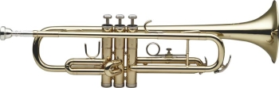
Slika 13: Trobenta

Zaključek
V zgodnjih začetkih rocka, so se mladi navduševali nad to novo glasbo, starejši pa so se nad njo zgražali in jo imeli le za minljivo mladostniško muho. Napovedovali so,da bo rock kmalu pozabljen, a to se ni zgodilo. Še več, postal je najbolj priljubljena zvrst glasbe. Rock poslušajo mnoge generacije in ker se neprestano razvija, si pridobiva vedno nove poslušalce.

Viri:
- Zgodovina rocka. [internet]. [citirano 19. 4. 2009]. Dostopno na naslovu: http://sobanu.net/rocknet/index.html
- Rock. [internet]. [citirano 19. 4. 2009]. Dostopno na naslovu: http://sl.wikipedia.org/wiki/Rock
- Zgodovina rocka. [internet]. [citirano 19. 4. 2009]. Dostopno na naslovu: www.dijaski.net
- Wade-Matthews, M. in Thompson, W. 2006. Glasba: ilustrirana enciklopedija glasbil in velikih skladateljev. Ljubljana: Modrijan.

